Департамент образования и науки Кемеровской области
Государственное бюджетное образовательное учреждение
Среднего профессионального образования
«Беловский техникум железнодорожного транспорта»

Методическая разработка урока
по учебной дисциплине ОДП.1 математика
«Применение производной к исследованию функций и построение графиков»

190623.03 Слесарь по обслуживанию и ремонту подвижного состава

Выполнила Дымова Н.В.
преподаватель математики
ГБОУ СПО «БТЖТ»

г. Белово,2013г

Методическое обоснование урока математики
Тема «Применение производной к исследованию функций и построение графиков».
Основная образовательная цель урока – формирование навыков прикладного применения производной. Для усвоения данной темы была проведена проверка домашнего задания на вычисление производных и проведен математический диктант по нахождению области определения функций, нахождение точек на графиках и пр. Было дано задание, связанное с профессиональной направленностью обучающихся по нахождению интервалов выпуклости железнодорожного полотна. После взаимной проверки диктанта и обобщения повторения, осуществлялось исследование функций, основанное на знаниях студентов. Студенты, под руководством преподавателя, по схемам исследования функций, представленным на слайдах, самостоятельно исследовали и строили графики функций. Один студент выполнял задания у доски, остальные работали на местах, а преподаватель контролировала выполнение заданий. Затем студенты выполняли задания самостоятельно. После подведения итогов и рефлексии дано домашнее задание.

Урок №79 . Тема «Применение производной к исследованию функций и построение графиков».

«…нет ни одной области в математике, которая когда-либо не окажется применимой к явлениям действительного мира…»  Н.И. Лобачевский | Скажи мне, и я забуду.  Покажи мне, и я запомню.  Дай мне действовать самому,  И я научусь  Конфуций
Цели урока:
- Образовательные:
- формировать навыки прикладного применения производной;
- выявить уровень овладения студентами знаний и умений по исследованию функции и построению графиков функций.
- Развивающие:
развивать:
- умение обобщать, абстрагировать и конкретизировать знания при исследовании функции
- способности к самостоятельному планированию и организации работы
- Воспитательные:
воспитывать:
- познавательный интерес к математике;
- самостоятельность, способность к коллективной работе.
Тип урока: урок комплексного применения ЗУН учащихся.
Методы: проблемно-поисковый, метод групповой работы, самостоятельной работы (комбинированный).
КМО: доска, мел, ноутбук, проектор, экран, презентация.

Ход урока:
I. Организационный момент.

2. Постановка цели урока
II. Актуализация ЗУН студентов, необходимых для творческого применения знаний
1) Проверка домашнего задания: выявление факта выполнения домашнего задания у всех студентов:
а) проверка письменного домашнего задания (у доски 2 человека)
б) устная фронтальная проверка на вычисление производных
1. ${y=x}^{2}$;
2. $=2x$ ;
3. $=6$ ;
4. ${y=\frac{1}{2}x}^{4}$ ;
5. $y{=2x}^{3}$
6.$y=5x^{2}-3x+7$
7. $y=\sqrt{x}$
8. y=$\frac{1}{x}$
в) разбор домашнего задания
2) Математический диктант: обеспечение актуализации знаний, необходимых для восприятия нового материала

1. Найти область определения функции:
а) 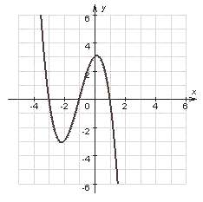б)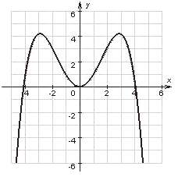 в)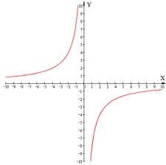

2. Укажите графики четных и нечетных:
а)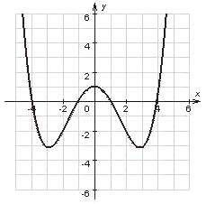 б)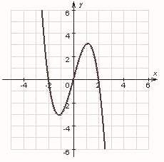
в)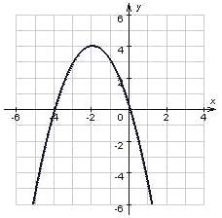 г)

3. Укажите нули функций:
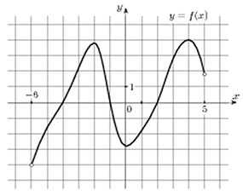

4. Укажите промежутки знакопостоянства:
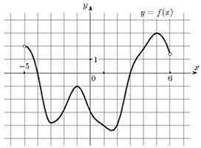
5. По знакам производной функции запишите промежутки возрастания и убывания:
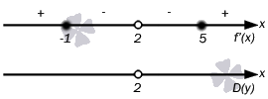
Ответ: возрастает (-∞;-1],[5;+∞) , убывает [-1;2), (2;5]
6. По графику производной функции укажите промежутки возрастания и убывания функции:
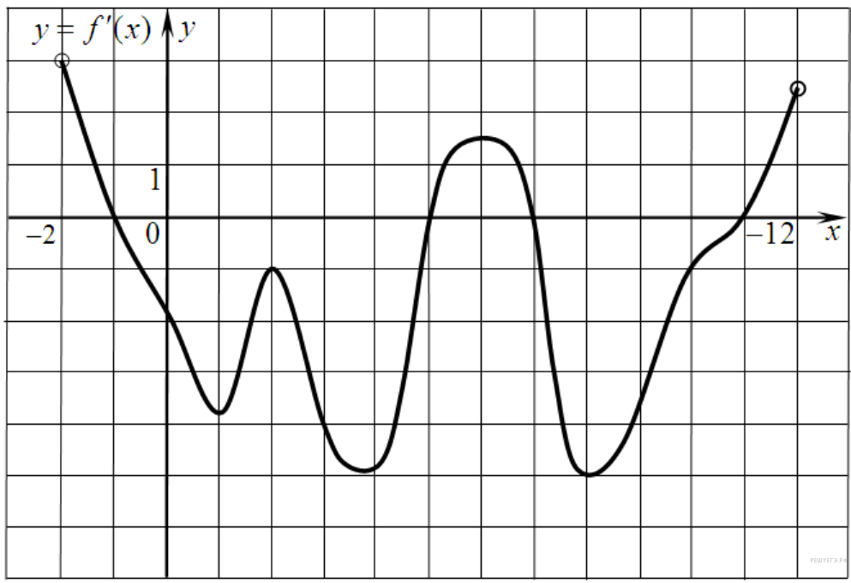

7) По графику производной функции укажите точки максимума и минимума.
8. Железнодорожное полотно представляет собой графическое изображение функции y = x³. Найти интервалы выпуклости вверх, выпуклости вниз.
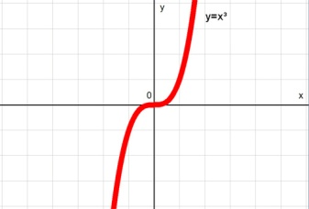

Проверка диктанта
Студенты меняются работами и сосед проверяет ответы соседа и ставит оценку.
1. а) (-∞;+∞) б) (-∞;+∞) в) (-∞;0)(0;+∞)
2. четные: а, нечетные: б, г
3. -4, -1, 2
4. f(x)>0 (-5;-4),(3;6), f(x)<0 (-4;3)
5. возрастает (-∞;-1],[5;+∞) , убывает [-1;2), (2;5]
6. возрастает: (-2;-1],[5;7],[11;12], убывает:[-1;5],[7;11]
7. максимум -1,7; минимум 5, 11.
8. выпукла вверх- (-∞;0] выпуклости вниз-[0;+∞)
Собрать работы с математическим диктантом.

III. Изучение нового материала
Схема исследования функции.
1. Область определения.
2. Исследование функции на четность, нечетность и периодичность.
, то – четная функция, то – нечетная функция;
3. Нахождение точек пересечения графика функции с осями координат.
Точки пересечения с осью ОХ: , где – решение уравнения .
Точки пересечения с осью ОY: .
4. Нахождение промежутков знакопостоянства функции
Промежутки знакопостоянства функции – промежутки из области
определения функции, где функция принимает положительные или
отрицательные значения, т.е. или .
5. Нахождение производной функции, области определения
производной, критических точек
Критические точки функции – внутренние точки области определения
функции, в которых производная не существует или равна нулю.
6. Нахождение промежутков возрастания, убывания, точек экстремума
и экстремумов
Если производная функции положительна на некотором промежутке I, то функция
возрастает на этом промежутке; если производная функции отрицательна на
некотором промежутке I, то функция убывает на этом промежутке. Если при
переходе через критическую точку производная меняет знак, то данная точка
является точкой экстремума.
7. Нахождение промежутков выпуклости функции и точек перегиба
Если вторая производная на полученном промежутке положительна, то
график функции имеет выпуклость вниз, если – отрицательна, то график
функции имеет выпуклость вверх. Если при переходе через точку, в которой
вторая производная равна нулю или не существует, вторая производная меняет
знак, то данная точка является точкой перегиба.
8. Исследование поведения функции в дополнительных точках
9. Построение графика

Рассмотрим пример: Исследовать и построить график функции
$$f(x)=\frac{1}{2}x^{4}-x^{2}$$
- Область определения ,
- Функция четная т.к. ,график симметричен оси оу, непериодическая.
- Нули функции: f(x)=0, $\frac{1}{2}x^{4}-x^{2}=0$,$x^{2}\left(\frac{1}{2}x^{2}-1\right)=0$; f(0)=0
$x^{2}=0, \frac{1}{2}x^{2}-1=0$,
$x_{1,2}=0, x=±\sqrt{2}$,
4. Нахождение промежутков знакопостоянства функции:

+ - - +
x
$-\sqrt{2}$ 0 +$\sqrt{2}$
5. Найдем первую производную: ,
6. Найдем критические точки: ; ;
Исследуем знак производной в полученных промежутках, решение представим в виде таблицы.
 |  | -1 |  | 0 |  | 1
 | - | 0 | + | 0 | - | 0 | +
 | ↓ | Минимум  -0,5 | ↑ | Максимум  0 | ↓ | Минимум  -0,5 | ↑

7. Найдем вторую производную: $y"=6x^{2}-2$
$6x^{2}-2=0$, $x^{2}=3, x=±\sqrt{3}$,
+ -$\sqrt{3}$ - +$\sqrt{3}$ +
x
вып. вниз вып. вверх вып. вниз
8. строим график

-$\sqrt{2}$ 0 $\sqrt{2}$ x

IV. Закрепление: Группа разбивается на минигруппы.
Каждая подгруппа получает задание, после построения графика группа защищает построенный график. (41 мин)
1 группа. Исследовать функцию у = х³ – 3х² и построить ее график
2 группа. Исследовать функцию у = х³ + 3х² и построить ее график.
3группа. Исследовать функцию у = - х³ + 3х² – 4 и построить ее график.
4 группа. Исследовать функцию у = х⁴ – 2х³ – 3 и построить ее график.
5 группа. Исследовать функцию у = 3х – х³ и построить ее график.
6 группа. Исследовать функцию у = - х⁴ + 2х² + 3 и построить ее график
7 группа. Исследовать функцию у = 5х³ – 3х⁵ и построить ее график.
1.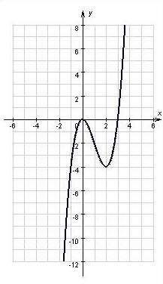 2. 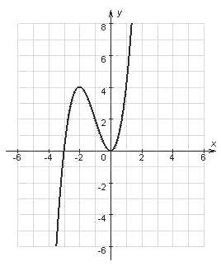 3. 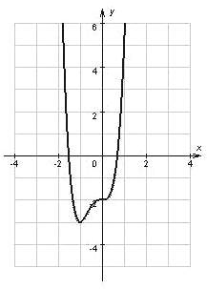
4. 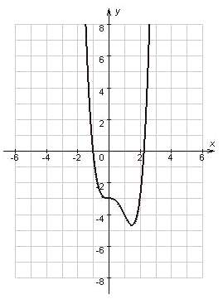 5. 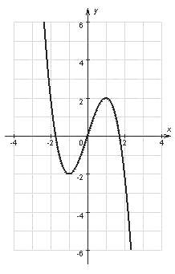 6.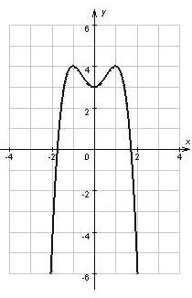
7.
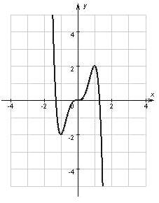

V. Подведение итогов
-оценить знания учащихся
-рефлексия
1.Мне понятно как исследовать функции и строить графики;
2. Я знаю, как исследовать функции и строить графики, но ещё допускаю ошибки;
3.У меня остались вопросы по теме.

У меня остались
Я знаю, как исследовать функции вопросы по теме
и строить графики, но ещё допускаю ошибки

Мне понятно как
исследовать функции
и строить графики

VI. Внеаудиторная самостоятельная работа:
1. Проработать раздел учебника «Применение производной к исследованию функций»
( стр. 181-184) .
2.Ответить устно на вопросы 1(1-7).Математика Автор Башмаков,М.И.
3.Исследовать функцию
у = 3х⁴ – 4х³ - 12х² + 10 и построить ее график

